SEO Аудит для сайта biar.kz

Рекомендации по тегам

Для продвижения по ряду запросов необходимо сформировать новые страницы. Группа запросов по ремонту квартир согласно анализу топ-10 продвигается по главной. Таким образом услугу по ремонту нужно продвигать на отдельном домене.
URL | Title | Description | H1 | Рекомендуемый ЧПУ
https://biar.kz | Дизайн интерьера под ключ в Астане (Нур-Султан) от студии дизайна BiaR.kz | Заказать дизайн интерьера под ключ в Астане от студии BiaR.kz. Разработка авторского дизайн-проекта в Нур-Султане по выгодным ценам. Расчёт и консультация дизайнера бесплатно. | Дизайн интерьера в Астане
Новая страница «Дизайн квартир» | Дизайн квартиры в Астане (Нур-Султан) от студии дизайна интерьера BiaR.kz | Заказать дизайн интерьера квартиры в Астане (Нур-Султан) от студии BiaR.kz. Разработка дизайн-проекта квартиры и 3d визуализация по выгодным ценам. Расчёт и консультация дизайнера бесплатно. | Дизайн квартиры | https://biar.kz/dizajn-kvartir
Новая страница «Дизайн домов» | Дизайн домов и коттеджей в Астане (Нур-Султан) от студии дизайна интерьера BiaR.kz | Заказать дизайн интерьера дома в Астане (Нур-Султан) от студии BiaR.kz. Разработка дизайн-проекта домов, коттеджей и таунхауов и 3d визуализация по выгодным ценам. Расчёт и консультация дизайнера бесплатно. | Дизайн домов и коттеджей | https://biar.kz/dizajn-domov-i- kottedzhej
Новая страница «Дизайн офисов» | Дизайн-проект офиса в Астане (Нур-Султан) от студии дизайна интерьера BiaR.kz | Заказать дизайн интерьера офиса в Астане (Нур-Султан) от студии BiaR.kz. Разработка качественного дизайн-проекта офисного помещения. Учитываем специфику вашей деятельности. Расчёт и консультация дизайнера бесплатно. | Дизайн интерьера офиса | https://biar.kz/dizajn-interera-ofisa
Новая страница «Дизайн ресторанов» | Дизайн ресторанов и кафе в Астане (Нур-Султан) от студии дизайна интерьера BiaR.kz | Заказать дизайн интерьера ресторана в Астане под ключ от студии BiaR.kz. Разработка авторского дизайн-проекта кафе в Нур-Султан. Реализуем любые идеи и стили. Расчёт и консультация дизайнера бесплатно. | Дизайн ресторанов и кафе | https://biar.kz/dizajn-restoranov-i-cafe
Новая страница «Ландшафтный дизайн» | Ландшафтный дизайн участка в Астане (Нур-Султан) от студии дизайна интерьера BiaR.kz | Заказать ландшафтный дизайн в Астане под ключ от студии BiaR.kz. Разработка авторского дизайн-проекта участка в Нур-Султан. Реализуем любые идеи и стили. Расчёт и консультация дизайнера бесплатно. | Ландшафтный дизайн | https://biar.kz/landshaftnyj-dizajn

ТЗ на новые тексты

В текстах используем маркированные списки и подзаголовки. Подзаголовки должны быть разнообразными. Перед списками и после них обязательно должно быть как минимум пару предложений по теме раздела. Ключи можно склонять. Текст должен легко и свободно читаться. По возможности использовать LSI. На главной текст не нужен, но используем подзаголовки h2 и вхождение КФ на странице.
URL | Объем, збп | План | КФ | LSI
https://biar.kz |  |  | Дизайн интерьера  Дизайн-проект  Получить консультацию  Нур-Султан  Цена  Фирма  Студия  Услуги  Стоимость  Прайс
Новая страница «Дизайн квартир» | 4000 | - что такое дизайн-проект квартиры и почему он важен;  - этапы реализации детально  -наше преимущества и призыв к заказу | Дизайн интерьера  Дизайн квартир  Цены  Рабочий проект  Эскизный проект  Ремонт  Отделочные материалы  Авторское сопровождение | Нур-Султан  услуга  фото  Казахстан  работа  студия  современный  документация  проектирование  компания  надзор  проектный
Новая страница «Дизайн домов» | 3500 | - почему важен грамотный дизайн-проекта дома;  - в чём особенности отличие от дизайн-проекта квартиры;  - этапы реализации детально;  -наше преимущества и призыв к заказу | Дизайн дома  Дизайн коттеджа  Дизайн-проект  Разработка  Проект дома | интерьер  сайт  квартира  частный  загородный  готовый  современный  идея  стиль  создание  красивый  хороший  студия  цена  Нур-Сулан
Новая страница «Дизайн офисов» | 3600 | - что такое дизайн-проект офиса и почему важен;  - этапы реализации детально;  -наше преимущества и призыв к заказу | Дизайн офиса  Дизайн-проект  Зона ресепшн  Зона отдыха  Офисные перегородки  Проект офиса  Заказать  цена  Холл | интерьер  Нур-султан  фото  компания  стойка  современный  Казахстан  мебель  kz  работа  дом  помещение
Новая страница «Дизайн ресторанов» | 2400зн | - что такое дизайн-проект ресторана и почему важен;  - этапы работы;  -наше преимущества и призыв к заказу | Дизайн ресторана  Дизайн-проект  Барные стойки  услуги  интерьер кафе  под ключ  дизайн потолков  оформление ресторана | фото  идея  сайт  бар  стиль  ремонт  создание  хороший  цена  Казахстан  современный  вариант
Новая страница «Ландшафтный дизайн» | 5500зн. | - что такое ландшафтный дизайн и для чего применяется;  - описание существующих стилей;  - этапы работы;  -наше преимущества и призыв к заказу | Ландшафтный дизайн  дизайн участка под ключ  услуги  цена  осветительные приборы  водоемы  декоративные элементы | Нур-султан  декор  Казахстан  фото  вид  дом  искусственный  дачный  компания  работавода

Технические рекомендации

1. Прописать теги alt для изображений из портфолио.
2. В robots.txt нужно прописать директивы Sitemap с ссылкой на карту сайта и Host с ссылкой на основное зеркало.
3. Сократить время загрузки мобильной версии за счёт оптимизации неиспользуемого CSS кода и уменьшения размера изображений.
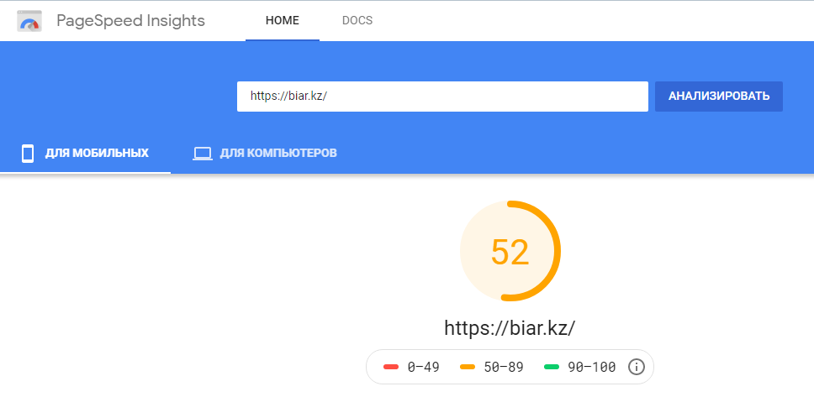

Рекомендации по юзабилити

1. Создать на главной форму-квиз для большего вовлечения клиентов. Пример реализации http://remontprofi.kz
2. Добавить блоки видео-обзоров на новых страницах услуг.
3. Добавить блок отзывов от клиентов на новых страницах услуг и главной.
4. Сделать на главной редизайн блока «Как происходит процесс работы» так, чтобы было чётко понятно что и зачем идёт.
5. Сделать в разделе «Услуги» раскрывающееся меню с ссылками на новые страницы (Дизайн офисов, Дизайн ресторанов и т.д.).
6. Продублировать в футере ссылки на основные разделы услуг.
7. Прописать в шапке и футере тег «tel» для телефона в шапке и футере для возможности набора с мобильного.
8. При сворачивании окна браузера или просмотре на мобильном поля в форме расчёта поля сливаются с фоном. Нужно выделить их белым
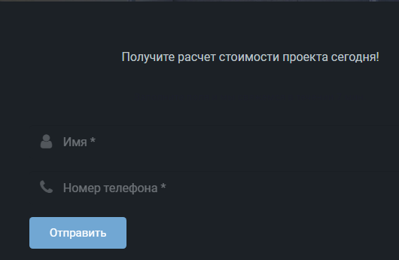

9. Контакты на всех страницах выделить отдельным блоком с указанием адреса на карте.
10. Сделать статейный раздел для охвата низкочастотных инфо запросов с перелинковкой на продвигаемые страницы. Пример реализации https://dd-studio.kz/vse-novosti
11. Добавить на все страницы блок для скачивания примера готового дизайн-проекта. Чтобы клиент понимал что получит в итоге.
12. В портфолио добавить информацию по конкретным ЖК, офисам, ресторанам. Пример реализации https://designrepublic.kz/#block408

Рекомендации по линкбилдингу

Наращиваем аккуратно по 3-5 ссылок в месяц. При подборе стоит ориентироваться на тематических доноров либо общетематические порталы Астаны и Казахстана. Желательно с показателем ИКС от 20 и посещаемостью от 100 уникальных пользователей в сутки. Пример хорошего донора http://build.su/ Используем 70% безанкорных ссылок и 30% анкорных.

